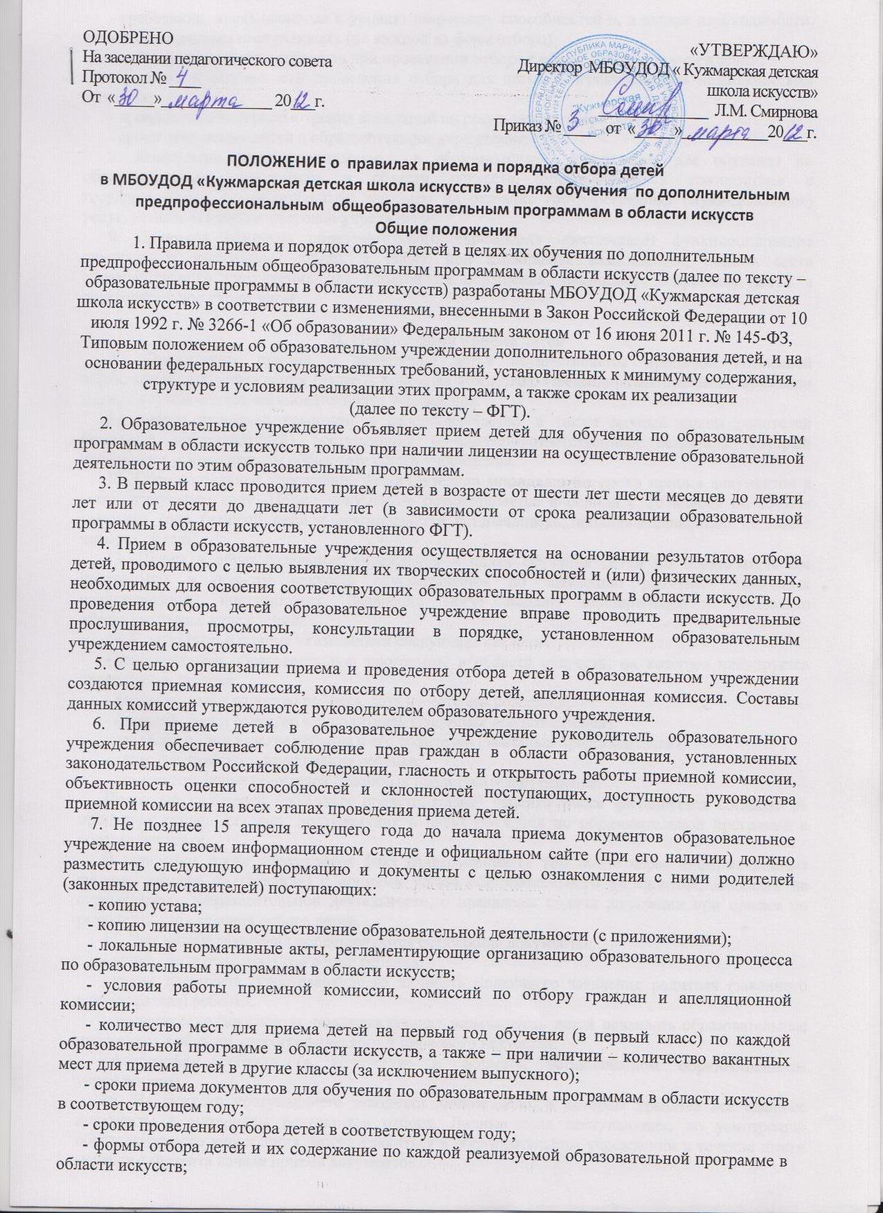
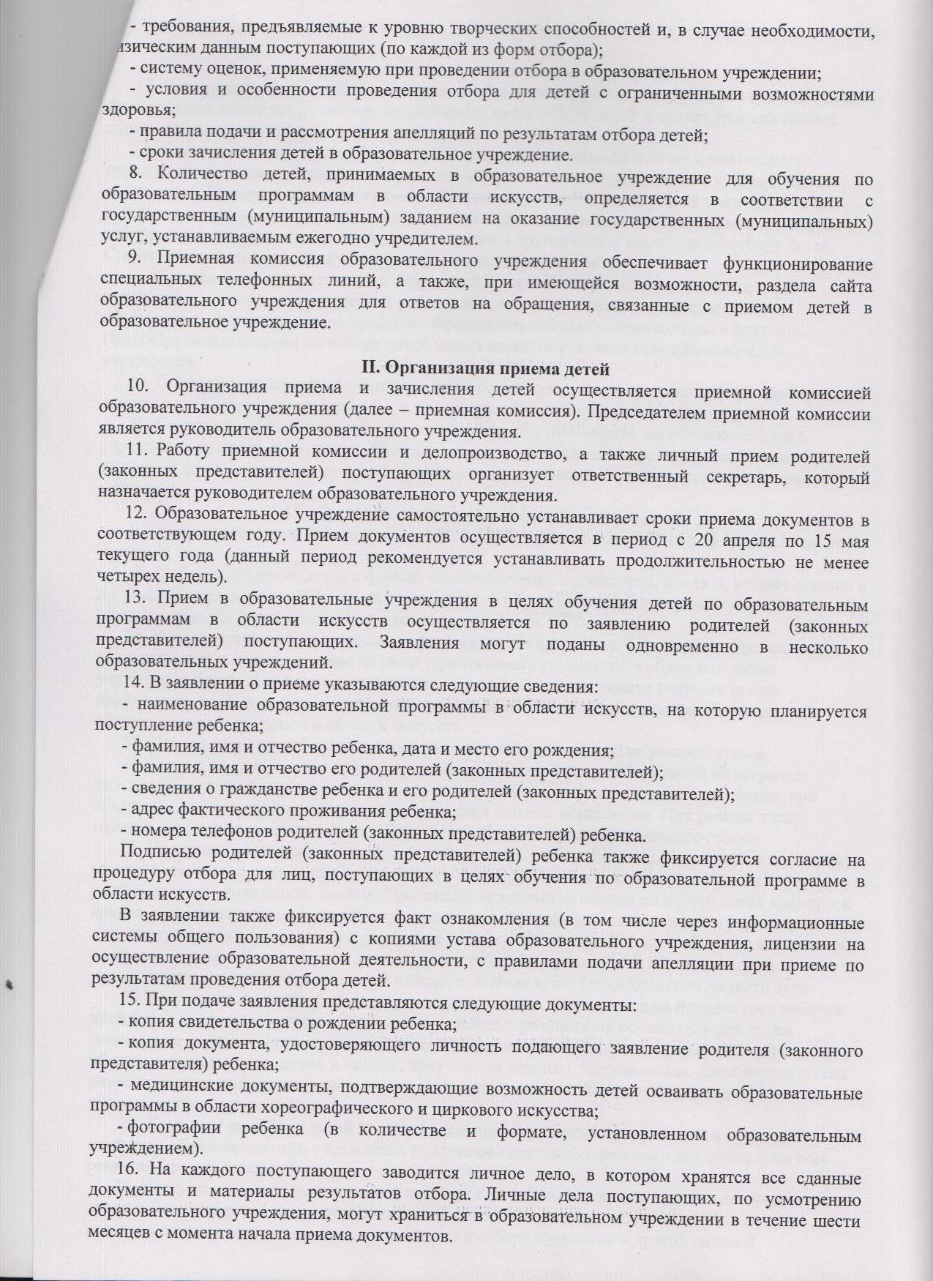
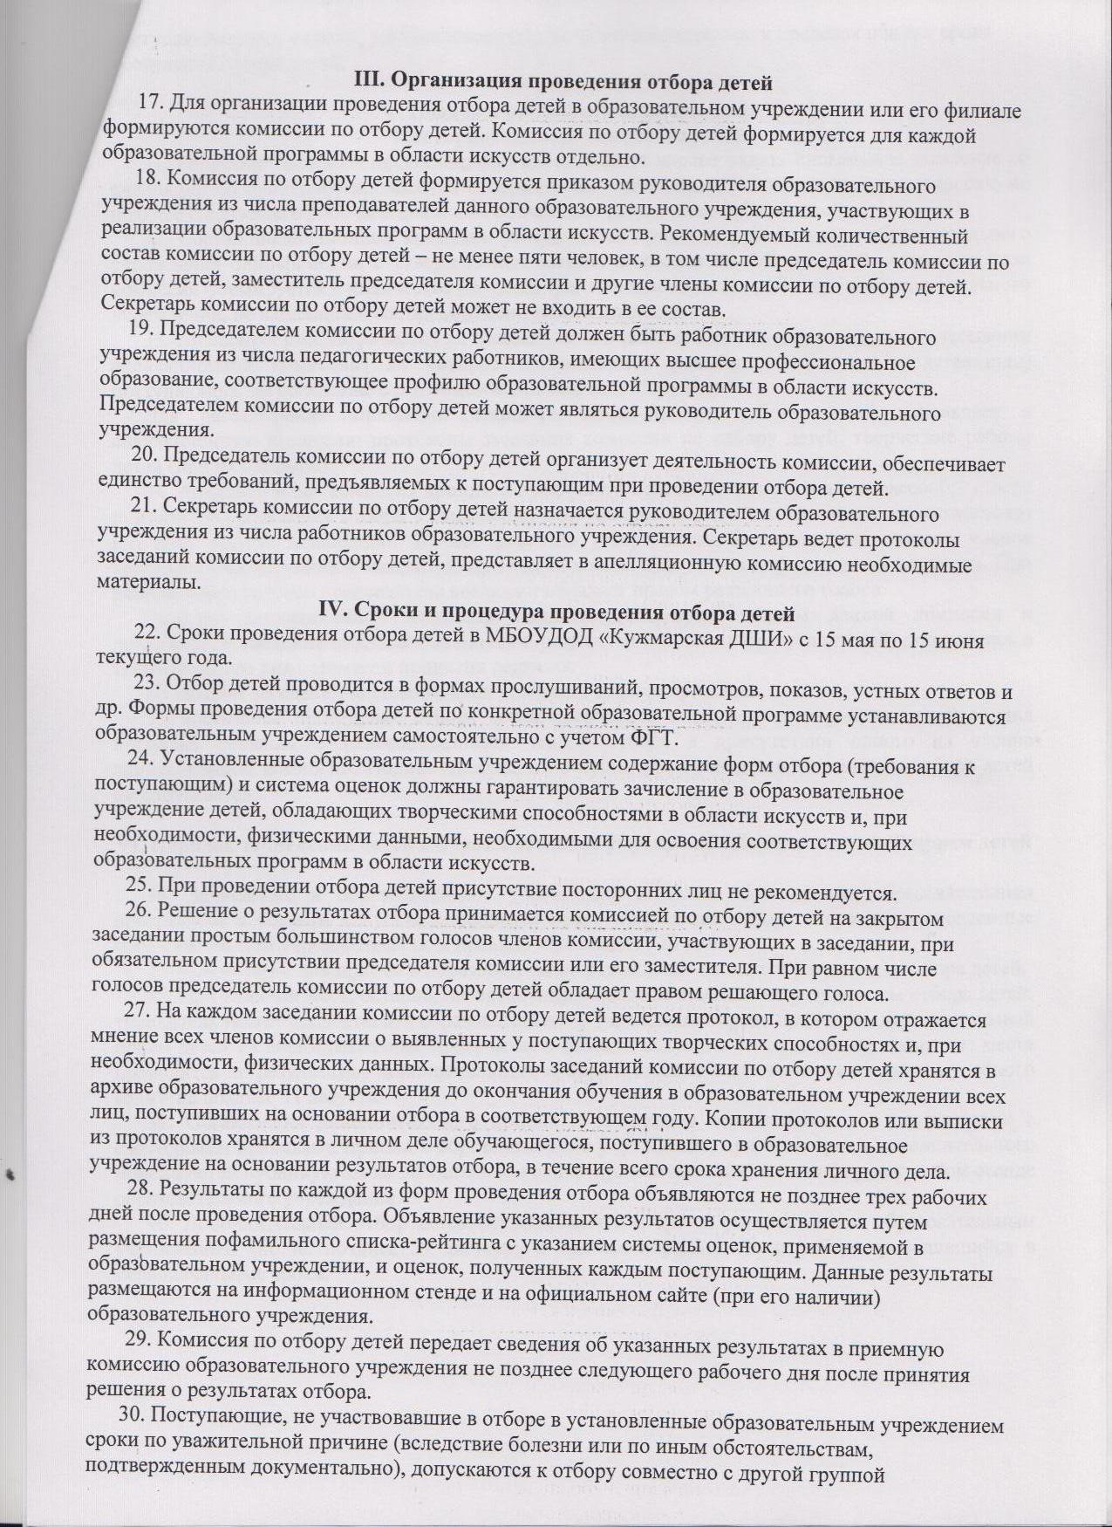
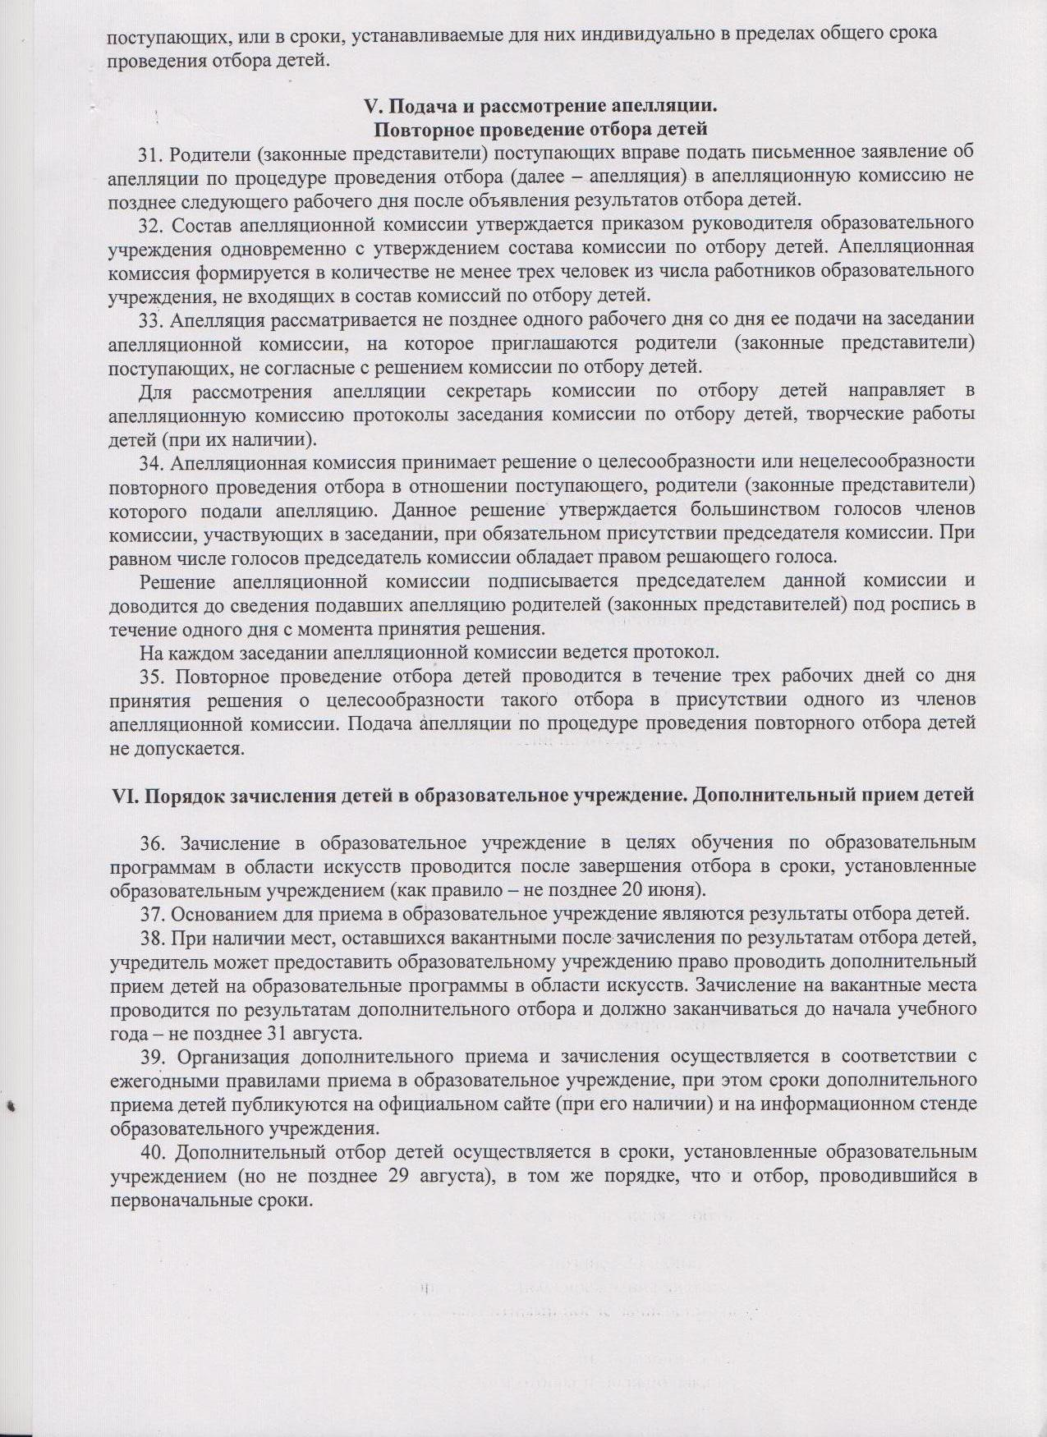
Количество мест для приема детей на первый год обучения
в МБОУДОД «Кужмарская детская школа искусств»
По дополнительной предпрофессиональной общеобразовательной программе в области музыкального искусства:
«Народные инструменты» Гусли – 4 места (срок обучения 5 (6) лет);
Балалайка – 2 места (срок обучения 5 (6) лет);
«Хоровое пение» - 14 мест (срок обучения 8 (9) лет)

Критерии оценок при приеме в ДШИ
по дополнительным предпрофессиональным общеобразовательным
программам в области искусств.

КРИТЕРИИ ОЦЕНОК по образовательной программе в области музыкального искусства «Народные инструменты» и «Хоровое пение»
На прослушивании проверяется:
СЛУХ: - выразительно исполнить любое вокальное произведение (по выбору учащегося).
РИТМ: - умение повторить ритмический рисунок, воспроизведенный педагогом (3-5 фрагментов).
ПАМЯТЬ: - умение воспроизвести за педагогом музыкальный фрагмент (3-5 фрагментов из одного-двух тактов).
Результаты прослушивания оцениваются по пятибальной системе.
«отлично»
- уверенное воспроизведение мелодической линии и текста исполняемого произведения, чистое интонирование и ритмически точное исполнение, выразительность исполнения;
- точное повторение ритмического рисунка без ошибок;
- точное воспроизведение всех музыкальных фрагментов.
«хорошо»
- уверенное воспроизведение мелодической линии и текста исполняемого произведения, в основном чистое интонирование, ритмически правильное, пение недостаточно выразительное;
- повторение ритмического рисунка с 1-2 ошибками;
- воспроизведение музыкальных фрагментов с 1-2 ошибками.
«удовлетворительно»
- допускаются отдельные неточности в исполнении мелодии и текста песни, неуверенное и не вполне точное, иногда фальшивое исполнение, есть ритмические неточности, пение невыразительное;
- неточное исполнение ритмического рисунка, с ошибками;
- воспроизведение с ошибками некоторых музыкальных фрагментов.
«неудовлетворительно»
- исполнение неуверенное, фальшивое, ритмически неточное, невыразительное;
- полностью неверное воспроизведение ритмических фрагментов;
- полностью неверное воспроизведение музыкальных фрагментов.

Срок обучения по образовательной программе «Народные инструменты»:
«Гусли» - 5 (6) лет
«Балалайка» - 5 (6) лет
Изучаемые дисциплины:
- специальность;
- ансамбль;
- фортепиано;
- хоровой класс;
- сольфеджио;
- слушание музыки;
- музыкальная литература.
Срок обучения по образовательной программе «Хоровое пение»:
«Хоровое пение» - 8 (9) лет,
Изучаемые дисциплины:
- хор;
- фортепиано;
- сольфеджио;
- слушание музыки
- музыкальная литература;
- элементарная теория музыки.

